### 分析流程 数据源： Q2.xlsx 算法配置： 算法： VAR向量自回归模型 分析结果： 暂无数据

### 分析步骤 1. VAR模型建立之前需要对各时间序列变量进行平稳性检验。若各时间序列均是平稳序列，则可建立 VAR 模型；否则得到的向量自回归模型是伪回归。若是各数据不满足平稳性，但通过了协整检验，也可建立向量自回归模型。 2. 不同滞后阶数的比较。（可根据不同滞后阶数的各信息准则结果，找到一个较优的滞后阶数，再重新建立VAR模型。） 3. 建立VAR模型并对参数进行估计。 4. 在建立VAR模型之后，需要对模型进行稳定性检验。在检验通过后，才能进行脉冲响应分析和方差分解。

### 详细结论

**输出结果1：ADF检验**

|  |  |  |  |  |  |
| --- | --- | --- | --- | --- | --- |
| 变量 | t | P | 临界值 | | |
| 1% | 5% | 10% |
| 加成率 | -3.938 | 0.002*** | -3.436 | -2.864 | -2.568 |
| 销量(千克)_异常值处理 | -2.97 | 0.038** | -3.437 | -2.864 | -2.568 |
| 销售单价(元/千克) | -3.247 | 0.017** | -3.436 | -2.864 | -2.568 |
| 注：***、**、*分别代表1%、5%、10%的显著性水平 | | | | | |

**图表说明：**

上表格为ADF检验的结果，包括变量、T检验结果、AIC值等，用于检验时间序列是否平稳。  
● 若 P<0.05，则说明序列是平稳序列。  
● 若 P>0.05，则说明序列是非平稳序列。

**智能分析：**

该序列检验的结果显示:  
基于变量加成率，显著性P值为0.002***，水平上呈现显著性，拒绝原假设，该序列为平稳的时间序列。  
基于变量销量(千克)_异常值处理，显著性P值为0.038**，水平上呈现显著性，拒绝原假设，该序列为平稳的时间序列。  
基于变量销售单价(元/千克)，显著性P值为0.017**，水平上呈现显著性，拒绝原假设，该序列为平稳的时间序列。

**输出结果2：不同滞后阶数的比较**

|  |  |  |  |  |  |
| --- | --- | --- | --- | --- | --- |
| 滞后阶数 | logL | AIC | SC | HQ | FPE |
| 0 | -8814.51 | 7.74 | 7.754 | 7.745 | 2298.111 |
| 1 | -8345.128 | 6.905 | 6.961 | 6.926 | 997.672 |
| 2 | -8235.284 | 6.733 | 6.83 | 6.77 | 840.025 |
| 3 | -8191.075 | 6.682 | 6.821 | 6.735 | 798.266 |
| 4 | -8139.448 | 6.618 | 6.798* | 6.686 | 748.174 |
| 5 | -8118.447 | 6.609 | 6.831 | 6.693 | 742.057 |
| 6 | -8077.295 | 6.564 | 6.827 | 6.664 | 708.996 |
| 7 | -8051.207 | 6.546 | 6.851 | 6.662* | 696.55 |
| 8 | -8037.274 | 6.551 | 6.898 | 6.682 | 699.923 |
| 9 | -8019.376 | 6.548 | 6.937 | 6.696 | 698.155 |
| 10 | -7998.868 | 6.541* | 6.972 | 6.704 | 693.017* |
| 11 | -7988.767 | 6.553 | 7.026 | 6.732 | 701.371 |

**图表说明：**

上表格展示了滞后p阶的向量自回归模型的信息准则，用于选择较优的滞后阶数。包括logL、FPE、AIC、SC、HQ，其中logL参与到FPE、AIC、SC、HQ的计算，最终通过对FPE、AIC、SC、HQ的指标进行评价。选择最优滞后阶数有以下两个规则：  
● 若某一滞后阶数的有最多的 * ，建议选取该滞后阶数建立VAR模型。  
● 若有阶数带有的 * 数量相同，那么就选择尽可能小的阶数。

**智能分析：**

由FPE、AIC、SC、HQ四项评价指标的结果，滞后阶数建议选为10阶，即建立VAR(10)模型。

**输出结果3：模型参数估计表**

|  |  |  |  |  |
| --- | --- | --- | --- | --- |
| 参数 | 估计量 | 加成率 | 销量(千克)_异常值处理 | 销售单价(元/千克) |
| 加成率(-1) | 系数 | 0.137 | -1.832 | -0.882 |
| 标准差 | 0.031 | 2.873 | 0.761 |
| t | 4.426 | -0.638 | -1.159 |
| 加成率(-2) | 系数 | 0.167 | -3.887 | 0.822 |
| 标准差 | 0.031 | 2.892 | 0.766 |
| t | 5.366 | -1.344 | 1.072 |
| 加成率(-3) | 系数 | 0.089 | -4.503 | 1.681 |
| 标准差 | 0.032 | 2.928 | 0.776 |
| t | 2.838 | -1.538 | 2.167 |
| 加成率(-4) | 系数 | 0.117 | 0.439 | 0.038 |
| 标准差 | 0.032 | 2.937 | 0.778 |
| t | 3.706 | 0.149 | 0.049 |
| 加成率(-5) | 系数 | 0.038 | -4.333 | 0.747 |
| 标准差 | 0.032 | 2.95 | 0.782 |
| t | 1.194 | -1.468 | 0.955 |
| 加成率(-6) | 系数 | 0.02 | 4.984 | 0.309 |
| 标准差 | 0.032 | 2.949 | 0.781 |
| t | 0.615 | 1.69 | 0.396 |
| 加成率(-7) | 系数 | 0.067 | 1.094 | -0.826 |
| 标准差 | 0.032 | 2.929 | 0.776 |
| t | 2.135 | 0.374 | -1.065 |
| 加成率(-8) | 系数 | -0.017 | 3.817 | 0.489 |
| 标准差 | 0.031 | 2.916 | 0.773 |
| t | -0.55 | 1.309 | 0.632 |
| 加成率(-9) | 系数 | 0.051 | -4.372 | -0.085 |
| 标准差 | 0.031 | 2.874 | 0.761 |
| t | 1.643 | -1.521 | -0.111 |
| 加成率(-10) | 系数 | 0.058 | -1.253 | -1.484 |
| 标准差 | 0.031 | 2.856 | 0.757 |
| t | 1.881 | -0.439 | -1.961 |
| 销量(千克)_异常值处理(-1) | 系数 | -0.001 | 0.449 | -0.007 |
| 标准差 | 0 | 0.031 | 0.008 |
| t | -2.534 | 14.5 | -0.816 |
| 销量(千克)_异常值处理(-2) | 系数 | 0.001 | 0.134 | 0.018 |
| 标准差 | 0 | 0.034 | 0.009 |
| t | 3.064 | 3.951 | 1.995 |
| 销量(千克)_异常值处理(-3) | 系数 | 0 | -0.082 | 0 |
| 标准差 | 0 | 0.034 | 0.009 |
| t | -0.947 | -2.388 | 0.006 |
| 销量(千克)_异常值处理(-4) | 系数 | 0 | 0.084 | 0.011 |
| 标准差 | 0 | 0.034 | 0.009 |
| t | 1.205 | 2.453 | 1.249 |
| 销量(千克)_异常值处理(-5) | 系数 | 0.001 | -0.013 | -0.005 |
| 标准差 | 0 | 0.034 | 0.009 |
| t | 1.98 | -0.385 | -0.564 |
| 销量(千克)_异常值处理(-6) | 系数 | -0.001 | 0.148 | 0.007 |
| 标准差 | 0 | 0.034 | 0.009 |
| t | -2.542 | 4.374 | 0.761 |
| 销量(千克)_异常值处理(-7) | 系数 | 0 | 0.17 | -0.007 |
| 标准差 | 0 | 0.034 | 0.009 |
| t | 1.329 | 5.001 | -0.828 |
| 销量(千克)_异常值处理(-8) | 系数 | 0 | -0.025 | -0.009 |
| 标准差 | 0 | 0.034 | 0.009 |
| t | -0.335 | -0.728 | -1.026 |
| 销量(千克)_异常值处理(-9) | 系数 | 0 | -0.046 | -0.004 |
| 标准差 | 0 | 0.034 | 0.009 |
| t | -1.238 | -1.349 | -0.393 |
| 销量(千克)_异常值处理(-10) | 系数 | -0.001 | -0.006 | -0.02 |
| 标准差 | 0 | 0.031 | 0.008 |
| t | -1.544 | -0.185 | -2.412 |
| 销售单价(元/千克)(-1) | 系数 | 0 | -0.03 | 0.125 |
| 标准差 | 0.001 | 0.116 | 0.031 |
| t | 0.017 | -0.258 | 4.055 |
| 销售单价(元/千克)(-2) | 系数 | 0 | -0.029 | 0.151 |
| 标准差 | 0.001 | 0.117 | 0.031 |
| t | -0.345 | -0.245 | 4.884 |
| 销售单价(元/千克)(-3) | 系数 | 0.003 | -0.222 | 0.07 |
| 标准差 | 0.001 | 0.118 | 0.031 |
| t | 2.365 | -1.888 | 2.231 |
| 销售单价(元/千克)(-4) | 系数 | -0.002 | -0.246 | 0.137 |
| 标准差 | 0.001 | 0.118 | 0.031 |
| t | -1.702 | -2.079 | 4.382 |
| 销售单价(元/千克)(-5) | 系数 | 0.001 | -0.009 | 0.034 |
| 标准差 | 0.001 | 0.12 | 0.032 |
| t | 0.526 | -0.079 | 1.081 |
| 销售单价(元/千克)(-6) | 系数 | 0.001 | 0.064 | 0.055 |
| 标准差 | 0.001 | 0.12 | 0.032 |
| t | 1.112 | 0.534 | 1.743 |
| 销售单价(元/千克)(-7) | 系数 | -0.001 | -0.005 | 0.057 |
| 标准差 | 0.001 | 0.119 | 0.031 |
| t | -1.054 | -0.045 | 1.815 |
| 销售单价(元/千克)(-8) | 系数 | 0.002 | 0.044 | -0.019 |
| 标准差 | 0.001 | 0.119 | 0.031 |
| t | 1.695 | 0.374 | -0.599 |
| 销售单价(元/千克)(-9) | 系数 | 0.001 | 0.008 | 0.063 |
| 标准差 | 0.001 | 0.117 | 0.031 |
| t | 0.416 | 0.067 | 2.019 |
| 销售单价(元/千克)(-10) | 系数 | -0.002 | 0.097 | 0.099 |
| 标准差 | 0.001 | 0.117 | 0.031 |
| t | -1.263 | 0.833 | 3.203 |
| 常数 | 系数 | 0.133 | 15.584 | 2.615 |
| 标准差 | 0.037 | 3.432 | 0.909 |
| t | 3.602 | 4.541 | 2.875 |

**图表说明：**

上表格展示了VAR模型的参数估计结果表。

**智能分析：**

加成率=0.137*加成率(-1)+0.167*加成率(-2)+0.089*加成率(-3)+0.117*加成率(-4)+0.038*加成率(-5)+0.02*加成率(-6)+0.067*加成率(-7)-0.017*加成率(-8)+0.051*加成率(-9)+0.058*加成率(-10)-0.001*销量(千克)_异常值处理(-1)+0.001*销量(千克)_异常值处理(-2)-0.0*销量(千克)_异常值处理(-3)+0.0*销量(千克)_异常值处理(-4)+0.001*销量(千克)_异常值处理(-5)-0.001*销量(千克)_异常值处理(-6)+0.0*销量(千克)_异常值处理(-7)-0.0*销量(千克)_异常值处理(-8)-0.0*销量(千克)_异常值处理(-9)-0.001*销量(千克)_异常值处理(-10)+0.0*销售单价(元/千克)(-1)-0.0*销售单价(元/千克)(-2)+0.003*销售单价(元/千克)(-3)-0.002*销售单价(元/千克)(-4)+0.001*销售单价(元/千克)(-5)+0.001*销售单价(元/千克)(-6)-0.001*销售单价(元/千克)(-7)+0.002*销售单价(元/千克)(-8)+0.001*销售单价(元/千克)(-9)-0.002*销售单价(元/千克)(-10)+0.133  
销量(千克)_异常值处理=-1.832*加成率(-1)-3.887*加成率(-2)-4.503*加成率(-3)+0.439*加成率(-4)-4.333*加成率(-5)+4.984*加成率(-6)+1.094*加成率(-7)+3.817*加成率(-8)-4.372*加成率(-9)-1.253*加成率(-10)+0.449*销量(千克)_异常值处理(-1)+0.134*销量(千克)_异常值处理(-2)-0.082*销量(千克)_异常值处理(-3)+0.084*销量(千克)_异常值处理(-4)-0.013*销量(千克)_异常值处理(-5)+0.148*销量(千克)_异常值处理(-6)+0.17*销量(千克)_异常值处理(-7)-0.025*销量(千克)_异常值处理(-8)-0.046*销量(千克)_异常值处理(-9)-0.006*销量(千克)_异常值处理(-10)-0.03*销售单价(元/千克)(-1)-0.029*销售单价(元/千克)(-2)-0.222*销售单价(元/千克)(-3)-0.246*销售单价(元/千克)(-4)-0.009*销售单价(元/千克)(-5)+0.064*销售单价(元/千克)(-6)-0.005*销售单价(元/千克)(-7)+0.044*销售单价(元/千克)(-8)+0.008*销售单价(元/千克)(-9)+0.097*销售单价(元/千克)(-10)+15.584  
销售单价(元/千克)=-0.882*加成率(-1)+0.822*加成率(-2)+1.681*加成率(-3)+0.038*加成率(-4)+0.747*加成率(-5)+0.309*加成率(-6)-0.826*加成率(-7)+0.489*加成率(-8)-0.085*加成率(-9)-1.484*加成率(-10)-0.007*销量(千克)_异常值处理(-1)+0.018*销量(千克)_异常值处理(-2)+0.0*销量(千克)_异常值处理(-3)+0.011*销量(千克)_异常值处理(-4)-0.005*销量(千克)_异常值处理(-5)+0.007*销量(千克)_异常值处理(-6)-0.007*销量(千克)_异常值处理(-7)-0.009*销量(千克)_异常值处理(-8)-0.004*销量(千克)_异常值处理(-9)-0.02*销量(千克)_异常值处理(-10)+0.125*销售单价(元/千克)(-1)+0.151*销售单价(元/千克)(-2)+0.07*销售单价(元/千克)(-3)+0.137*销售单价(元/千克)(-4)+0.034*销售单价(元/千克)(-5)+0.055*销售单价(元/千克)(-6)+0.057*销售单价(元/千克)(-7)-0.019*销售单价(元/千克)(-8)+0.063*销售单价(元/千克)(-9)+0.099*销售单价(元/千克)(-10)+2.615

**输出结果4：VAR模型稳定性检验**

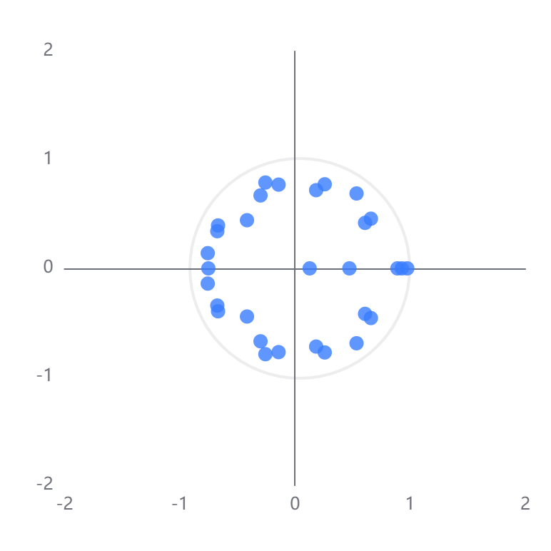

**图表说明：**

上图展示了VAR模型中的AR根图。若所有的点都位于单位圆内，由此可判断VAR系统是稳定的，模型可以进一步做脉冲响应分析和方差分解。

**输出结果5：脉冲响应分析
冲击变量：
受冲击变量：
阶数：**

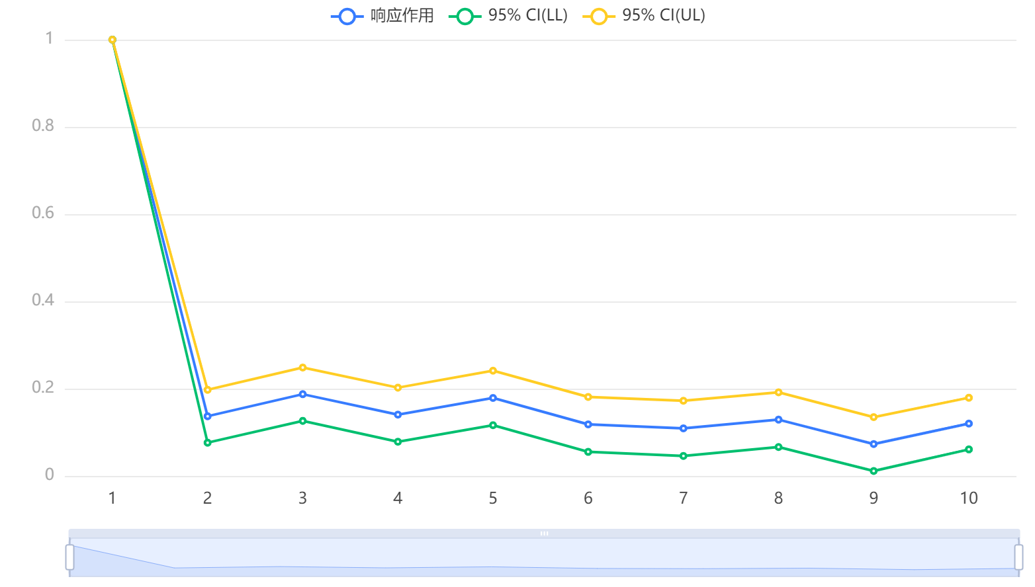

**图表说明：**

上图展示了脉冲响应分析图。它描述的是VAR模型中的一个内生变量（冲击变量）的冲击给另一个内生变量（受冲击变量）所带来的影响。

**输出结果6：方差分解结果表**

|  |  |  |  |  |
| --- | --- | --- | --- | --- |
| 阶数 | 标准差 | 加成率% | 销量(千克)_异常值处理% | 销售单价(元/千克)% |
| 1 | 0.223 | 100 | 0 | 0 |
| 2 | 0.226 | 99.401 | 0.599 | 0 |
| 3 | 0.23 | 99.095 | 0.896 | 0.009 |
| 4 | 0.233 | 98.619 | 0.906 | 0.475 |
| 5 | 0.236 | 98.342 | 1.099 | 0.559 |
| 6 | 0.238 | 97.73 | 1.646 | 0.624 |
| 7 | 0.24 | 97.625 | 1.655 | 0.72 |
| 8 | 0.242 | 97.523 | 1.761 | 0.715 |
| 9 | 0.242 | 97.31 | 1.749 | 0.941 |
| 10 | 0.244 | 97.269 | 1.727 | 1.005 |

**图表说明：**

上表展示了方差分解结果表。方差分解是分析预测残差的标准差由不同冲击影响的比例，也是对应内生变量对标准差的贡献比例。

### 参考文献 [1] Scientific Platform Serving for Statistics Professional 2021. SPSSPRO. (Version 1.0.11)[Online Application Software]. Retrieved from https://www.spsspro.com. [2] 陈强，高级计量经济学及 Stata 应用[M], 高等教育出版社，2014.